INSTITUTO FEDERAL DE ALAGOAS
NÚCLEO DE ESTUDOS AFRO-BRASILEIROS E INDÍGENAS - NEABI
CAMPUS SATUBA

EXPOSIÇÃO DE CARTAZES E
VARAL DE POESIA

BAOBÁ E ANCESTRALIDADE

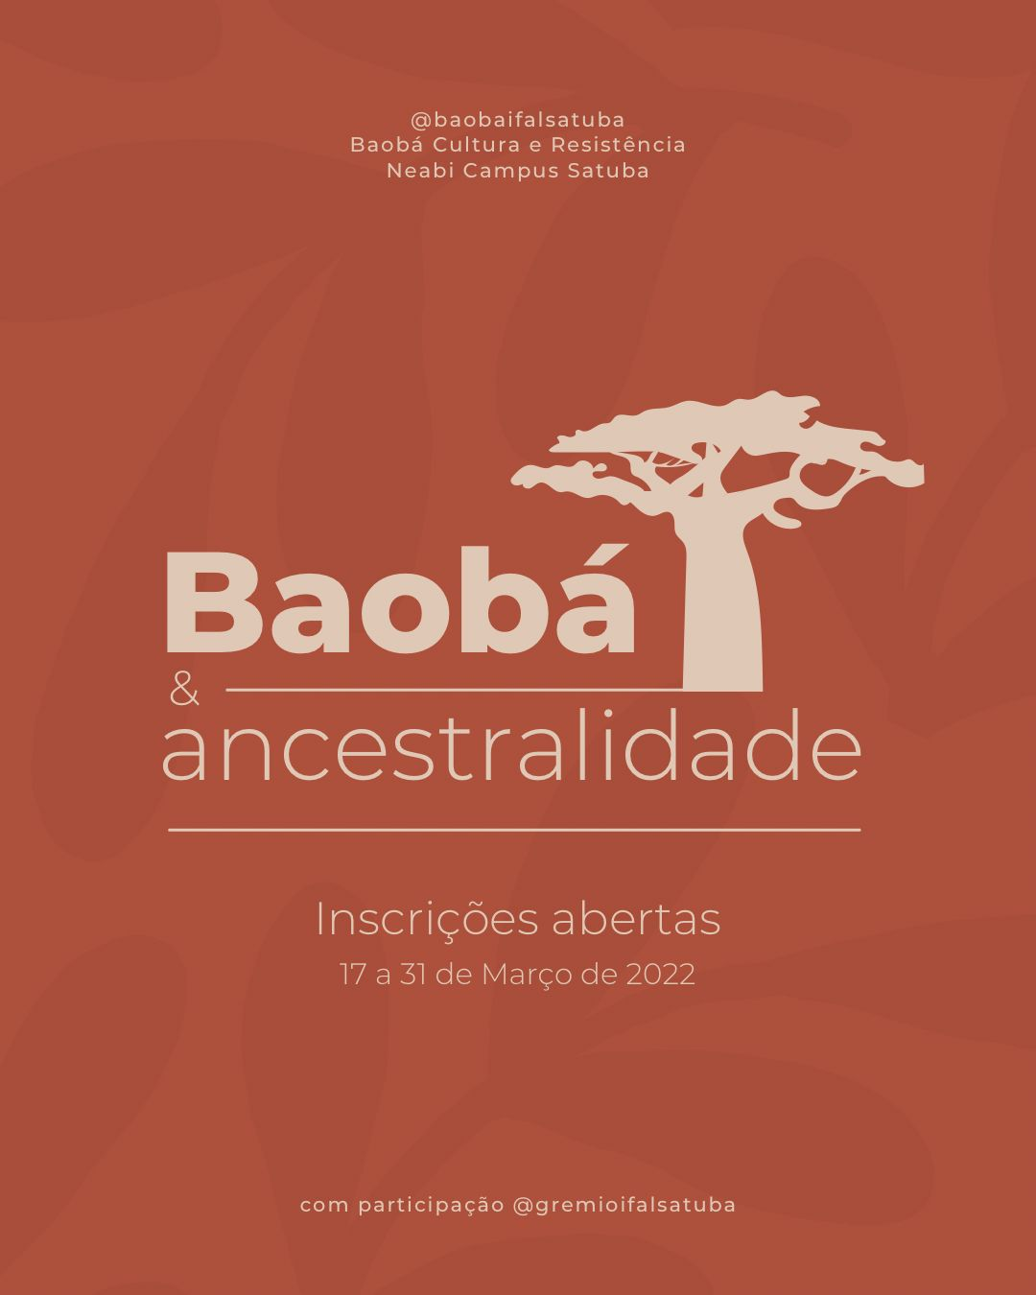

REGULAMENTO

O Neabi informa que durante o período de 17 a 31 de março de 2022 encontram-se abertas as inscrições para participar da Exposição de cartazes e do Varal de poesias com o tema Baobá e Ancestralidade. O objetivo da ação é promover uma exposição de artes a ser realizada no dia do plantio do Baobá, árvore símbolo do Neabi Campus Satuba. As propostas deverão obedecer às especificações deste instrumento convocatório. Os participantes poderão inscrever um trabalho em cada modalidade.

Art. 1.º - Poderão participar da Exposição de cartazes e do Varal de poesias todos os alunos e alunas regularmente matriculados no Instituto Federal de Alagoas – Campus Satuba e todos os servidores e servidoras (efetivos ou prestadores de serviço) do Campus Satuba.

Art. 2.º Da Exposição de Cartazes

2.1 - Os participantes deverão apresentar cartazes inéditos no formato correspondente a uma folha A4.

2.2 - Os participantes poderão apresentar texto em Língua Portuguesa ou em Língua Inglesa.

2.3 - Consideram-se inéditos os cartazes que não tenham sido divulgados em qualquer meio de comunicação, inclusive Internet.

2.2 – O participante poderá inscrever apenas 1 (um) trabalho no gênero Cartaz, com temática “Baobá e ancestralidade” com, no máximo, uma página.

Art. 3.º Do Varal de Poesias

3.1 - Os participantes deverão apresentar textos em Língua Portuguesa, inéditos.

3.2 – Consideram-se inéditos os textos que não tenham sido divulgados em qualquer meio de comunicação, inclusive Internet.

3.3 - O participante poderá inscrever apenas 1 (um) trabalho no gênero Poema, com temática “Baobá e ancestralidade” com, no máximo, uma página.

3.4 - Os textos deverão ser digitados em programa de edição de texto (Word ou similar), em espaço duplo, folha A4, fonte times new roman ou arial, de um só lado do papel.

Art. 4.º - Das Inscrições:

4.1 - Consideram-se inscritos os trabalhos entregues no DAE (Departamento de Assistência Estudantil), juntamente com a ficha de inscrição (Anexo I), no período de 17 de março a 31 de março de 2022.

4.2 - Os trabalhos (cartazes e poemas) deverão conter o nome ou pseudônimo do(a) participante. A identificação do curso e da turma fica a critério do(a) participante.

4.3 - A ficha de inscrição – ANEXO I deste edital – poderá ser solicitada no DAE.

4.4 - As inscrições estarão abertas de 17 de março a 31 de março de 2022.

4.5 – Todos os trabalhos (cartazes e poemas) que respeitarem as normas deste regulamento participarão do Exposição de cartazes e do varal de poesias.

Art. 5.º - A Exposição de Cartazes e Varal de Poesia Baobá e Ancestralidade acontecerá no período de 04 a 08 de abril de 2022, no pátio interno do Campus Satuba.

Art. 6.º - DISPOSIÇÕES GERAIS

6.1 – Após o término do concurso, os textos e cartazes recebidos não serão devolvidos.
6.2 – A participação na Exposição de Cartazes e Varal de Poesia Baobá e Ancestralidade implica a aceitação total e irrestrita de todos os itens deste regulamento.
6.3 – Os casos omissos neste regulamento serão, de maneira irrecorrível, resolvidos pela Comissão Organizadora.

ANEXO I
FICHA DE INSCRIÇÃO
EXPOSIÇÃO DE CARTAZES E VARAL DE POESIAS BAOBÁ E ANCESTRALIDADE
CATEGORIA: ( ) ALUNO/A ( ) SERVIDOR/A

Nome________________________________________________________

Curso _______________________ Ano/turma _______________________
(Apenas para a categoria aluno/a)

Gênero: ( ) Cartaz ( ) Poesia

E-mail:_______________________________________________________

TELEFONE:___________________________________________________

